**中海（山东）科技股份有限公司  
基本情况介绍**

**一、企业概况**

中海（山东）科技股份有限公司成立于2013年9月13日，注册资本金11700万，总部位于济南，是一家专业从事医疗卫生、科研院所、高校、康养等行业实验室建设及关键技术研发、设计、施工、调试、检测及售后服务为一体的企业。

**二、公司主营业务**

**主要业务：**主要是为医疗卫生、科研院所、高校、康养机构以及医院提供关键系统技术、医疗系统实验室、核酸检测实验室、SPF动物实验室、特殊专业实验室、病理科离子净化通风系统、生殖中心、基因实验室、洁净手术室、ICU重症监护室、负压隔离病房、静脉药物配置中心、消毒供应中心、疾控系统、血液系统、质检系统、公安系统、畜牧系统、冷链系统、GMP系统等各种净化工程及配套设施及关键系统技术的研发、设计、施工、调试、检测及维保服务。

**主要产品涉及:** 生物安全实验室、核酸检测实验室、动物实验室、洁净手术室、负压隔离病房、ICU重症加强护理病房、病理科实验通风系统、医学基因检测验实验室，医学生殖中心、静脉药物配置中心、消毒供应（室）中心、检验检测中心、特殊专业实验室、洁净厂房净化、净化配套设备等。

**主要客户：**山东省立医院、山东省肿瘤医院、山东省医学科学附属医院，山东中医药大学附属医院、商河人民医院等三甲、二甲医院；

济南疾控中心、济南血站、济宁疾控中心、金乡县疾控中心、微山县疾控中心、鱼台县疾控中心、惠民疾控中心、兴隆县疾控中心等疾控中心；

山东食品药品检验研究院、山东省建筑设计研究院、巨野县检验检测中心、长岛县检验检测中心、烟台市牟平区检验检测中心、山东大学、山东中医药大学、山东第一医科大学、聊城大学等大学、科学检测中心、研究院所。

**三、企业取得的资质、荣誉及知识产权**

公司作为省新旧动能转换“十强”重点产业和生命健康领域中的高端装备制造领域的龙头企业，荣获高新技术企业、AAA级信用企业、A级纳税企业、重合同守信用企业、专精特新中小企业、瞪羚企业等称号。公司目前拥有4项发明专利、43项实用新型专利、27项软件著作权、1项商标。同时拥有国家建设主管部门颁发的建筑行业（建筑工程）专业设计乙级、建筑装修装饰工程专业承包壹级、建筑机电安装工程专业承包壹级、电子与智能化工程专业承包贰级、环保工程专业承包贰级、消防设施工程专业承包贰级、防水防腐保温工程专业承包贰级、钢结构工程专业承包叁级、建筑工程总承包叁级、机电工程总承包叁级、施工劳务等11项资质；拥有压力管道GC2资质、医疗器械经营许可证等；建立健全了质量、环境、职业健康、信息安全管理、知识产权管理、售后服务管理等各项管理体系。从研发、设计、施工、调试、检测验收到维保服务，采用交钥匙工程。公司本着“满足客户需求、体现客户价值”的理念，了解客户的需求，不断完善方案，以满足不同行业、不同客户的需求。

**四、公司行业地位和核心竞争力**

十年来，公司专注于洁净净化领域，坚持以“提供专业技术支持，建设高质量洁净工程”为准则，以“为洁净行业进步和医疗健康服务”为目标，积极推动中国洁净工程领域的发展，致力于为广大客户提供专业化的实验室全套设备设施安装建设服务和解决方案，掌握净化领域核心科技，综合实力居行业前列，在国内实验室工程建设领域中占有重要的市场份额。目前国内净化行业呈现快速发展的趋势，公司始终处于先进水平。公司技术先进，在应用中得到了行业客户的一致认可，市场占有率不断攀升，公司是山东省面向医疗卫生、科研院所、高校、康养行业技术服务企业领跑者之一，业务范围广泛，售后服务评价五星，主导产品和服务在所属领域位居前列，行业领先地位突出。  
 目前公司已服务于1000余家医疗卫生机构、科研机构、高校及科研机构，省内代表客户有山东省立医院、山东省肿瘤医院、山东省医学科学附属医院，山东中医药大学附属医院、商河人民医院等三甲、二甲医院，山东省食品药品检验研究院，山东中医药大学、山东第一医科大学、山东大学、聊城大学等院校，济南疾控中心、济南血站、济宁疾控中心、惠民疾控中心等疾控中心。特别是在疫情期间，为曲阜市疾病预防控制中心进行PCR实验室新冠病毒防控建设、保定市第二医院新冠病毒核酸检测实验室应急建设、汶上中医院核酸检验实验室建造，以最优质高效的服务为疾控中心完成抗疫基础设施建设。本单位技术及服务得到客户的一致认可，品牌影响力与日俱增。

**五、企业规模及团队建设**

公司始终以高新技术为主导，以科研为动力，以现代企业管理为保障，坚持把人才视为企业的第一资源，长期与山东大学、山东中医药大学等各大院校建立合作关系。公司拥有一批优秀的专业技术研发、设计人才、经营管理人才和一流的施工队伍，保证每项工程从研发、设计到施工都紧密配合，严格保证工程质量。在人才引进与培养方面，公司自成立以来，一直把人才引进和培育作为发展的重点，持续不断为公司的发展积蓄力量。每年公司都会根据科技发展趋势和业务需求，制定或修改人才发展战略，制定了完善的人才选拔机制、健全的人才培养机制、合理地人才使用机制以及丰富多样的人才保留机制，将人才工作作为支撑公司发展的重中之重。目前公司拥有员工100余人，全部为大专及本科学历，包含了销售、研发、设计、工程、预决算、采购等多种岗位，公司人才梯次队伍配备合理，人员以年轻化、专业化为主，研发人员36人，占总人数的31%。既做到以净化技术为基础，又做好设计、研发、施工、安装的统筹，保证每项工程从设计到施工都紧密配合，严格保证工程质量。  
   
**六、企业管理及机构设置**  
企业运用现代化管理模式，并建立现代企业各项制度，制定了明确的组织结构。根据企业的核心业务流程，公司分析流程中的各个工作环节需要什么部门来负责，并论证这些部门之间的相互关系和作用，建成了完善的构建组织结构。这样，企业可以把战略目标转换为企业运转的月、季、年度目标，再把目标进行有效分解到组织机构的各个部门中去，成为各部门目标。

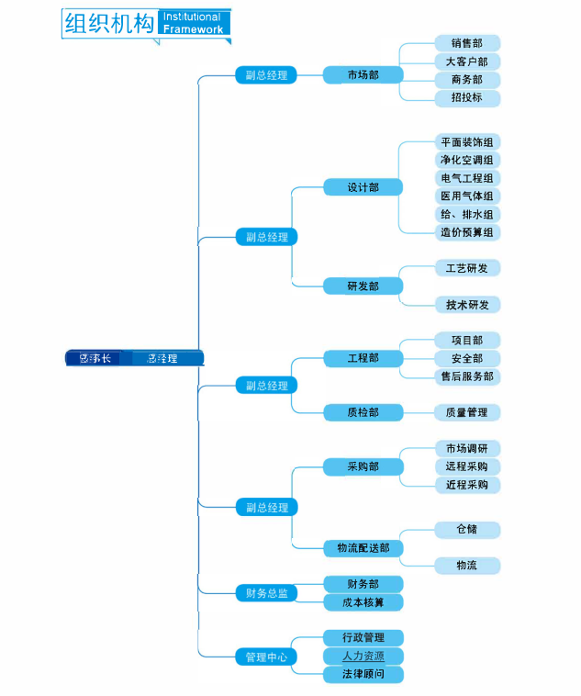

**七、行业发展符合国家发展战略情况**

国家十四五规划指出要强化国家战略科技力量，瞄准人工智能、量子信息、集成电路、生命健康、脑科学、生物育种、空天科技、深地深海等前沿领域，实施一批具有前瞻性、战略性的国家重大科技项目，制定实施战略性科学计划和科学工程，推进科研院所、高校、企业科研力量优化配置和资源共享，推进国家实验室建设，重组国家重点实验室体系，布局建设综合性国家科学中心和区域性创新高地。  
**八、行业市场前景**   
 净化工程行业市场需求前景广阔，发展机遇好。国家重视医疗和科研领域的发展，特别是近三年因新冠疫情原因，国家加大了对医疗行业、院校科研等基础设施的投入，医院公共卫生对洁净技术的需求日益增加。另外，老旧实验室、手术室、ICU病房等的改建和更新工程也蕴含着较大的市场机遇。根据共研网、中国产业信息研究网洞见研报、产业调研网、各地实验室展会及招标需求等搜索的资料可以获知中国实验室种类多元化，建设数量远远满足不了需求，实验室数量急需增加，约有超千亿的市场待开发，实验室建设市场潜力较大，实验室市场未来可期。1000亿的市场就意味着体量超过1个亿的公司要有1000家，而全国有实力的具备一定资质的实验室建设单位且产值超过1亿的也就50多家，而我公司恰是这50多家之一。我公司2021至2022年销售额连续突破2亿，2023年预计销售额5亿。  
**九、公司未来三年发展计划**

今后3年内公司将实现自主创新与引进结合、重点提高、做大规模、做出品牌。从增强公司的创新能力出发加强具有自主知识产权的产品开发，发展适于国内需求的医疗卫生、科研院所、高校、康养等行业净化工程设施及实验室建设；强化市场营销策划、制定品牌策略，打造中海品牌，提高产品的品牌知名度。到2026年左右，争取实现在职员工过两百，产值规模过10亿元，成为国内行业著名的技术方案提供商和实验室建设专家。

**十、公司招聘需求**

现因公司发展规模扩大，为保证各部门高效运行，特广招人才，提供优良的“办公环境”、“高薪水”、“五险”、“绩效奖金”、“带薪年假”、“提供住宿”、“节日福利”、“餐补、话补”等各种优质待遇。新人入职会有专人进行入职培训及带教指导，公司也会定期针对不同岗位组织专门培训以提高工作技能和专业知识。公司还具有全面的晋升机制，只要你有能力，我们就有空间。

选择一次，成就一次！

中海科技将竭诚为您提供展现才华的平台，助您实现自身的价值和梦想！

在这里，你能收获的不仅仅是高薪，还有技能、知识和家人!

**十一、公司招聘岗位（标注颜色的招应届毕业生）  
◇销售经理**

**任职要求：**

1.男女不限，专业不限，大专及以上，热爱销售工作；

2.1年以上医疗器械等和医院关联的销售工作经验，有净化工程、洁净厂房经验者优先；

3.有医院销售经验，熟悉医院工作流程，拥有良好的医院资源和销售渠道者优先；

4.具有较强的独立工作能力和社交技巧，较好的沟通能力、协调能力和团队合作能力；

5.口才好，五官端正，应变能力强，能适应出差；

**6.薪资8000-12000元。**

**岗位职责:**

1.参加所有和销售相关的活动，完成销售目标；

2.保持与医院、医生以及经销商的联系，跟踪他们的需求和订单，同时也发展和促进与潜在客户的联系，以捕捉商业机会；

3.根据需要拜访医护人员，向客户推广产品，不断提高产品市场份额；

4.充分了解市场状态，及时向. 上级主管反映竟争对手的情况及市场动态、提出合理化建议；

5.制定并实施辖区医院的推销计划，组织医院内各种推广活动；

6.及时收集并反馈客户信息和市场情况；

7.管理维护客户关系以及客户间的长期战略合作计划；

8.在必要时培训新加入的销售代表。

**◇销售人员(含应届毕业生)**

**任职要求：**

1.大专以上学历，专业不限，市场营销、医学、药学检验、医疗器械、护理、动物实验、临床、建筑工程等专业优先；  
2.热爱销售工作，愿意挑战高薪，口才好，五官端正，应变能力强，能适应出差；

3.有净化工程、洁净厂房、医疗器材、耗材、药品销售内勤或商务经验者优先；

4.具有较强的独立工作能力和社交技巧，较好的沟通能力、协调能力和团队合作能力；

4.五官端正、性格开朗，应变能力强，能适应出差；

**5.薪资5000+，具体面议。**

**岗位职责**：

1.负责医疗系统及经销商等的信息调研，收集反馈客户信息和市场情况；

2.配合销售人员工作，协助完成销售目标；

3.保持与已合作客户的联系，发展潜在客户；

4.充分了解市场状态，及时向，上级主管反映竟争对手的情况及市场动态、提出合理化建议；

5.协助区域经理制定并实施辖区医院的推销计划，组织医院内各种推广活动。

**◇市场部经理**

**任职要求:**

1.大专及以上，本科优先；

2.沟通能力强，形象气质佳，女身高165及以上，年龄40岁以下；

3.3年以上市场运营经验，能够接受出差者优先；

4.有团队管理经验，业务能力好，逻辑思维清晰；

**5.年薪30-50万，具体面议。**

**岗位职责:**

1.协助总经理制订企业市场营销计划、营销政策及市场发展策略，为重大营销决策提供建议和信息支持；

2.根据企业发展战略，对目标市场进行研究与选择，组织编制年度市场开发计划，制订与实施并报总经理审批；

3.编制年度销售计划、日标，并实现公司各项年度经营指标；

4.建立与优化公司品牌形象、规划执行公司品牌策略；

5.建立调研体系，监督市场信息的收集、汇总、分析，及制定相应的对策及方案；

6.编制与销售直接相关的广告宣传计划，提交公司管理层；

7.负责本部门的全面管理工作科制度建设；

8.对外联系公司客户，进行定期维护。

**◇市场部人员（含应届毕业生）**

**任职要求:**

1.大专及以上应往届毕业生，本科优先；

2.专业不限，市场营销、医学检验、动物实验、工商管理等专业优先；

3.思路清晰，逻辑思维能力强，有较强的沟通能力和亲和力；

4.有一定的销售经验，能够接受偶尔短期出差者优先；

5.沟通能力强，形象气质佳，女身高165及以上；

**6.薪资：底薪6000+，具体面议。**

**岗位职责：**

1.配合销售经理，对接大区合作代理商，搭建联系纽带，维护资源渠道；

2. 掌握全国医疗净化相关会议，负责展会和市场宣传；  
3.定期进行专家维护；  
4.设计方案宣讲；

5.可晋升大区经理。

**◇商务内勤（信息调研专员）**

**任职要求:**

1.大专及以上，本科优先，优秀毕业生也可；

2.专业不限，市场营销、工商管理、医药专业等优先；

3.思路清晰，逻辑思维能力强，有较强的沟通能力和亲和力；

4.普通话流利，有过电销、网销经验优先；

5.形象气质佳，女身高163及以上；

**6.无责任底薪，专科5000元，本科6000元，奖金另算，具体面议**。

**岗位职责：**

1.通过网络收集医院、高校、科研机构等单位信息，配合电话沟通，整理汇总后反馈给部门经理，提供必要的信息支持；

2.本岗位主要为信息收集，非销售岗；

3.后期可晋升商务经理。

**◇建筑电气设计师**

**任职要求：**

1.有净化设计4年及以上经验（建筑电气专业）者优先；具有6年的件数电气设计工作经验；

2.熟练掌握CAD、天正绘图软件、熟练运用相关办公软件；

3.具备读图、识图能力,熟悉相关设计规范；

4.沟通表达能力强、工作态度端正、积极向上，具有一定的全面协调组织能力；

5.能独立完成出差项目支持工作（如方案沟通及汇报、现场勘察、图纸会审、解决施工问题等）；

6.熟悉本专业如（建筑电气、给排水、气体空调机组及相关设备）的性能参数、安装工艺、施工及验收要点；

7.对现场施工有一定的了解，能解决一些现场问题；同时能指导现场施工并能解决施工中出现的问题；

8.独立高效完成本专业方案设计同时熟悉２个以上其它专业设计（如深化设计、施工设计、竣工设计、工程量清单统计），图纸设计及清单统计精准、无遗漏、效率高；

9.对平面装饰、暖通、电气、医气给排水专业知识有一定的了解；

10.具备方案讲解能力，并开展相应的专业知识培训，能独立完成项目招投标相关工作（如技术文件编制、商务文件编制）；

11.能独立负责中型项目（面积：3000～5000平方，金额：1500～3000万）的以设计项目；

12.男女不限，男1米68以上，女1米58以上；

**13.薪资8000-15000元。**

**岗位职责**：

前期平面方案：

1、平面流程、布局符合规范要求，无重大规范性错误，绘图整体图幅干净整洁、图层清晰、并充分考虑使用的便人性化、管理科学化、配套专业预留等设计；

2、整体图幅干净、整洁、图层清晰、并充分考虑使用的便人性化、管理科学化、配套专业预留等设计，能配合完成方案书制作（方案说明、流程图、分区彩图、优化说明等）；

深化图：

深化图纸齐全，无重大设计错误，节点图纸，同时清单统计准确度达到90%以上；

施工图：

施工图设计结合现场施工条件（经过现场勘察）并严格按照施工合同、设计规范及施工规范进行设计，图纸齐全并能正确指导施工，施工图清单计算准确便于材料下单准确率达到90%以上。

**◇暖通空调设计**

**任职要求：**

1.有净化设计4年及以上经验（暖通空调专业）者优先；具有6年的暖通/装饰/给排水设计工作经验；

2.熟练掌握CAD、天正绘图软件、熟练运用相关办公软件；

3.具备读图、识图能力,熟悉相关设计规范；

4.沟通表达能力强、工作态度端正、积极向上，具有一定的全面协调组织能力；

5.能独立完成出差项目支持工作（如方案沟通及汇报、现场勘察、图纸会审、解决施工问题等）；

6.熟悉本专业如（建筑电气、给排水、气体空调机组及相关设备）的性能参数、安装工艺、施工及验收要点；

7.对现场施工有一定的了解，能解决一些现场问题；同时能指导现场施工并能解决施工中出现的问题；

8.独立高效完成本专业方案设计同时熟悉２个以上其它专业设计（如深化设计、施工设计、竣工设计、工程量清单统计），图纸设计及清单统计精准、无遗漏、效率高；

9.对平面装饰、暖通、电气、医气给排水专业知识有一定的了解；

10.具备方案讲解能力，并开展相应的专业知识培训，能独立完成项目招投标相关工作（如技术文件编制、商务文件编制）；

11.能独立负责中型项目（面积：3000～5000平方，金额：1500～3000万）的以设计项目；

12.男女不限，男1米68以上，女1米58以上；

**13.薪资8000-15000元。**

**岗位职责：**

前期平面方案：

1.平面流程、布局符合规范要求，无重大规范性错误，绘图整体图幅干净整洁、图层清晰、并充分考虑使用的便人性化、管理科学化、配套专业预留等设计；

2.整体图幅干净、整洁、图层清晰、并充分考虑使用的便人性化、管理科学化、配套专业预留等设计，能配合完成方案书制作（方案说明、流程图、分区彩图、优化说明等）；

深化图：

深化图纸齐全，无重大设计错误，节点图纸，同时清单统计准确度达到90%以上；

施工图：

施工图设计结合现场施工条件（经过现场勘察）并严格按照施工合同、设计规范及施工规范进行设计，图纸齐全并能正确指导施工，施工图清单计算准确便于材料下单准确率达到90%以上。

**◇建筑电气设计师（应届毕业生）**

**任职要求：**

1.建筑电气、电气与自动化等相关专业大专及以上，本科、211、985优先；

2.有岗位实习经验者优先考虑；

3.熟练运用AutoCAD、天正暖通、鸿业暖通CAD等相关专业软件；

4.熟悉专业知识设计原理；

5.考试成绩中上等以上；

6.擅长沟通表达、工作态度端正、积极向上；

7.身体健康，吃苦耐劳，能短期出差；  
8.男女不限，男1米68以上，女1米58以上；

9.薪资5000-6000元。

**岗位职责：**

1.在设计部领导下开展工作，参与方案、施工、竣工图纸的设计，确保方案及图纸进度；

2.保证按招标准设计图纸，符合暖通空调设计规范；  
3.认真学习各项设计标准规范；  
4.根据需要出差去工地学习；

5.服从公司安排。

**◇暖通空调设计（应届毕业生）**

**任职要求：**

1.供热通风空调（建筑环境与设备工程）、制冷与空调相关专业大专及以上，本科、211、985优先；

2.有岗位实习经验者优先考虑；

3.熟练运用AutoCAD、天正暖通、鸿业暖通CAD等相关专业软件；

4.熟悉专业知识设计原理；

5.考试成绩中上等以上；

6.擅长沟通表达、工作态度端正、积极向上；

7.身体健康，吃苦耐劳，能短期出差；  
8.男女不限，男1米68以上，女1米58以上；

9.薪资5000-6000元。

**岗位职责：**

1.在设计部领导下开展工作，参与方案、施工、竣工图纸的设计，确保方案及图纸进度；

2.保证按招标准设计图纸，符合暖通空调设计规范；  
3.认真学习各项设计标准规范；  
4.根据需要出差去工地学习；  
5.服从公司安排。

**◇弱电智能化设计师**

**任职要求：**  
1.智能化、自动化、信息化、计算机、通信、电子工程类等相关专业毕业；

2.熟知弱电智能化系统（综合布线、门禁、视频监控、背景音乐、空调自控等），有相关弱电、安防、综合布线等项目的工作经验，熟悉弱电工程系统原理、施工流程，精通智能化各子系统原理；

3.熟练使用Autocad（天正电气）等软件设计工程图纸，能根据客户实际情况和要求设计合适的智能化弱电系统解决方案，熟悉主流智能化产品并可及时提供配置和协助商务完成报价清单；  
4.热爱技术工作，思维清晰、性格开朗、沟通能力强、表达清晰，具有强烈的工作责任心，较强的学习和适应能力以及具有良好的团队协作精神；  
5.两年以上弱电项目的产品选型、项目实施工作经验；

6.会PLC编程，组态软件者优先考虑。

7.薪资8000-15000元。

**岗位职责：**

1.负责公司智能化弱电系统（智慧实验室、智慧手术室等）的整体图纸设计；  
2.负责项目招投标技术标书、项目配置清单及预算编写、协助相关项目文档编写工作；  
3.项目售前技术支持，客户需求调研、分析及整理，技术方案编写等工作，及时高质量完成售前技术支持工作；  
4.进行施工图、竣工图设计、配合项目结算等工作；  
5.公司内部技术模板编写及完善、智能化技术培训工作。

**◇项目经理**

**任职要求：**

1.男士，大专以上学历，空调暖通、制冷专业、电气专业、工程管理等专业，4年以上施工现场管理经验、有岗位证者优先；

2.有医院净化工程、洁净厂房、气体管道现场施工管理经验或建造师资格者优先；

3.能出差，有良好的现场施工管理能力，能对工程项目进行质量、进度及安全的控制，有较强的沟通、组织和协调管理的能力；

4.熟练掌握建筑规范和施工工序及技术要求，能读懂施工图并了解材料及准确计算工程量，了解施工及验收规范，熟悉相关施工程序和施工工艺，熟悉空调通风系统、电气设备的安装程序；

5.对建筑施工的质量、安全和文明施工管理有深刻认识，熟练运用CAD及其他计算机工作软件；

**6.薪资15000-18000元**。

**岗位职责：**

1.接受公司项目施工任务，在授权范围内组织项目部的建设，对项目部进行全面管理，是项目经营、施工和管理的第一责任人，对项目工期、质量、安全、进度、成本、机械、材料、分包、文明施工等整体项目全过程的管理负有直接责任；

2.负责工程项目全过程的运行、管理、监督、执行，协调处理甲方、总包、监理、劳务分包等各种关系；

3.负责组织项目有关人员编制项目安全责任书、进度计划、质量计划、施工方案等；

4.对投标清单、施工清单对比差异，对不符部分落实变更签证手续完成；施工过程中生产经理提出的变更研讨落实变更手续；

5.对施工全过程中的安全、质量、进度、成本控制检查指导并进行偏差分析；纠正偏差落实纠正偏差结果；

6.监督检查隐蔽工程及相关工序报验的落实情况及相关资料，监督施工过程资料的落实情况及工程竣工报告的签署；

7.根据合同条款约定，及时申请过程进度款，完善税务资料。

**◇生产经理**

**任职要求**：

1. 男士，大专及以上学历，建筑电气/暖通/给排水等相关专业专科毕业；
2. 三年现场施工管理经验，独立完成图纸识图，材料计算，技术交底；
3. 管理劳务分包，整体进度把控，发现签证变更时机；
4. 协调现场分包、总包、监理事宜；

5.**薪资10000-13000元**。

**岗位职责：**

1.在项目经理领导下开展工作，是项目施工现场全面生产管理工作的组织和指挥者。参与工程施工的生产管理，对工程工期、质量、安全生产和环境保护负有直接的领导责任；

2.直接领导计划统计、安全生产、文明施工、施工机械设备、现场材料等各项管理工作；

3.组织施工人员严格按施工程序、科学安排施工作业。加强指挥，合理调度，对施工过程质量、进度和安全生产进行控制、检查，并贯彻纠正和预防措施，组织贯彻落实项目各项进度计划实施情况；

4.投标清单与施工清单对比，不符部分作出变更签证；施工过程中及时发现签证变更时机，汇报项目经理；

5.参加业主（监理）或总包召开的工程例会，协调解决业主（监理）和施工过程中各相关方反映的问题与矛盾，达到统一指挥协调配合；

6.主持本项目经理部的生产例会，落实项目施工生产计划和完成情况；

7.参与工程各阶段的验收工作，并提出相关处理意见；

8.根据合同约定，进度款申请计划、产值汇总提报。

**◇商务经理**

**任职要求：**

1.男士，大专及以上学历，建筑电气/暖通/给排水等相关专业专科毕业；

2.三年现场施工管理经验，独立完成图纸识图、工程量计算、签证变更资料整理、签证变更资料手续甲方签认跟踪执行、结算基础资料提供、配合编制竣工结算报告、合约管理、工程款申请提报；  
3.能上机套定额优先聘用；

**4.薪资10000-13000元**。

**岗位职责：**

1.在项目经理领导下开展工作，是项目施工现场商务管理工作的组织和执行者，全面负责项目合约管理、预算管理、商务管理等工作； 2.负责施工过程中签证变更资料整理、签证变更资料归档； 3.负责施工过程中签证变更事宜手续甲方签认跟踪执行； 4.负责收集施工过程中结算需求的基础资料； 5.配合结算部门编制竣工结算报告；

6.负责施工过程中进度款提报申请； 7.及时发现施工过程中签证变更时机。

**◇实习施工员**

**任职要求：**

1.男士，大专及以上学历，建筑电气/暖通/给排水等相关专业专科毕业；

2.具备识图能力；

3.薪资5000-6000元。

**岗位职责：**

1.在项目部领导下开展工作，参与工程施工的生产管理，确保工程安全、质量、进度；

2.保证按图纸、按标准、按工艺管理施工作业，避免返工；杜绝材料浪费；

3.根据工程施工现场合理规划布局施工场地，安排、实施、创建文明工地；

4.参与编制工程总进度计划表和月、周进度计划表。协助项目经理组织施工生产，具体包括：图纸审查识图，施工工艺方案明确，施工材料预算提报，指导施工技术交底，隐蔽工程验收及工序报验；施工中做到腿勤、眼勤、嘴勤，现场跟班作业、检查指导，提高生产效率；施工中要做到工完料清，文明施工，确保人、材、机合理使用和节约；向各班组下达施工任务书，督促跟踪施工材料、设备按时进场，验收进场材料质量、数量，确保工程顺利进行；  
5.参加工程竣工交验，负责工程成品保护。

**◇采购员**

**任职要求：**

1.有至少2年的工程材料采购经验；

2.熟悉净化工程材料或净化工程采购经验者优先；

3.有对市场材料价格变动的敏锐度以便及时知悉价格波动；

4.男女不限、会开车；

**5.薪资5000-8000元**。

**岗位职责：**

1.负责公司工程材料、设备等采购工作；

2.负责公司物料的采购下单、询价、议价、比价、合同签订、付款、到货、到票；

3.负责配合投标工作，识别参数，提供资料；

4.负责新开发供应商，维护供应商关系；

5.负责采购材料的出入库及发票管理；

6.完成领导交代的任务。

**◇招投标专员**

**任职要求：**

1.大专以上学历，专业不限，本科优先；

2.有2年以上工程标书制作经验优先；

3.具有较强的独立工作能力和社交技巧，较好的沟通能力、协调能力和团队合作能力；

4.五官端正、性格开朗，应变能力强；

**5.薪资5000-7000元。**

**岗位职责：**

1.制作项目投标文件、封标、开标；

2.维护各招标平台。

**◇净化工程售后工程师**

**任职要求**：

1.中专以上学历，空调暖通、制冷专业或电气专业，有电工和空调等安装基础；

2.有医院、大学实验室、科研机构实验室、药厂、电子工厂净化工程售后或施工经验，熟悉空调维修、有建造师资格证或施工员上岗证者优先；

3.具有丰富的装配技能、具有识图能力、具有较高的质量意识；

4.熟练掌握建筑规范和施工工序及技术要求，能读懂施工图并了解材料及准确计算工程量，了解施工及验收规范，熟悉相关施工程序和施工工艺；

5.能熟练运用CAD及其他计算机工作软件；

6.建立作业标准，明确施工工艺，制定出每项工作的作业顺序，使售后有条不紊；

7.有责任心和较强的服务意识，能吃苦耐劳，有良好的团队意识和沟通能力，能适应出差加班工作；

**8.薪资7000-12000元。**

**岗位职责：**

1.主要从事医药手术室、实验室、病理科、静配、生殖中心等净化工程的售后维修工作；

2.完成日常公司按排的现场调试、维修、维护等服务工作，参与机组的现场组装；

3.认真服从公司工作按排，能适应加班，吃苦耐劳；

4.通过圆满的解决客户问题，建立良好的客户关系。

**◇**[**预算员**](https://jobs.51job.com/shanghai-xhq/gongchengzaojia/)

**任职要求：**  
1.学历：大专及以上学历；

2.熟练理解图纸，掌握常用工程量计算规则、计算技巧，根据图纸熟练利用算量软件（如广联达、易算量等），独立进行工程计量；

3.熟悉清单定额计价规则，了解装饰安装造价构成，可使用工程造价软件（如广联达、福莱一点通、新点、胜通等），进行清单定额编制；

4.熟练掌握办公软件（如excel、word等）；

**5.薪资8000-12000元。**

**岗位职责：**  
1.参与计算、编制完成公司承接项目的投资估算、设计概算、施工图预算阶段的工程报价；

2.配合市场中心、销售引导财评、数据分析；  
3.参与计算、编制完成公司项目投标阶段的工程报价，完整、精确、符合招标文件，负责项目的工程量核算、成本分析、不平衡报价投标报价等；

4.在项目签订施工合同或根据相关领导任务书后，参与计算、编制全面、准确的内部设备材料清单；  
5.在项目施工阶段，参与完成内部项目变更单的审核；  
6.在竣工结算、竣工决算阶段，根据施工合同、招投标文件、竣工图纸、相关现场签证单参与计算、编制竣工结算书给甲方，并参与审计阶段会同工程部对甲方审计、对帐工作，为公司最大化争取利润。

**◇工程预决算**

**任职要求**：

1.男女不限，年龄28—45岁；

2.国家计划统招的全日制大学本科以上学历,工程造价或土木工程、安装类等相关专业（条件优越者可放宽至大专）；

3.取得相关造价类证书（一、二级造价工程师）或建造师证书（一、二级建造师）；

4.五年以上工程预结算工作经验,能够独立编制中、小型项目的工程预结算，有处理竣工结算，包括施工劳务结算的工作经验；

5.对本专业（净化工程）施工程序和工艺有一定的了解，有丰富净化工程预结算经验者优先录用；

6.熟练操作工程造价相关软件及办公软件；

7.有较好的沟通协调能力；

8.接受中、短期出差（省内、省外），能够去施工现场测量核对工程量；

9.身体健康，有一定的抗压能力，吃苦耐劳；

10.性格稳重、有责任心、认真仔细；

11.有很强的原则性和保密性；

**12.薪资8000-12000元。**

**岗位职责：**

1.精通本专业理论知识,掌握工程消耗量定额和工程量清单计价规范，熟悉、了解相关政策规定；

2.负责项目施工图、竣工图算量工作，及时、准确、合理的编制装饰（安装）或净化工程的预算，协助上级完成清单编制及报价工作；

3.负责项目外包及分包清单编制、合同签订工作；

4.工程开工前的图纸会审并提出影响工程造价的相关问题；负责材料成本核算；

5.参与项目设计变更及签证工作，并及时收集整理与竣工结算有关的各种文件资料；

6.负责项目外包及分包结算审计工作；

7.负责竣工结算审计工作。

**◇工程预决算（应届毕业生）**

**任职要求**：

1.男女不限，应届生；

2.国家计划统招的全日制本科及以上学历,工程造价或建筑环境与设备工程、土木工程、机电类等相关专业；

3.有一定的工程识图基础和办公软件操作能力；

4.对工程造价专业计量及计价规范有一定了解；

5.工作严谨擅沟通、有良好的团队合作精神和职业素养；

6.身体健康，吃苦耐劳，有一定的抗压能力，能适应出差；

7.性格稳重、有责任心、认真仔细；

8.有很强的原则性和保密性；

**9.薪资5000-6000元。**

**岗位职责：**

1.精通本专业理论知识,掌握工程消耗量定额和工程量清单计价规范，熟悉、了解相关政策规定；

2.参与根据施工图纸计量工作，先从识图清点数量的工作开始并及时收集整理与竣工结算有关的各种文件资料；

3.配合本部门预结算人员进行现场测量统计工程量，学习净化工程施工工艺、规范、流程等知识，学习净化材料、设备等知识；

4.配合本部门预结算人员进行竣工结算报审、跟踪审核等工作，学历掌握工程计量、计价等规范，学习定额知识；

5.根据公司发展速度及方向自我定制学习目标、工作目标，尽早独立工作，独当一面。

**◇工程资料员**

**任职要求：**

1.大专以上学历，空调暖通、制冷专业或电气专业，有施工现场资料工作经验，有资料员上岗证者优先；

2.有良好的现场施工资料管理能力，能对工程项目进行质量、进度及安全的控制，有较强的沟通、组织和协调管理的能力。有医院、药厂、电子工厂净化工程施工经验或建造师资格者优先；

3.熟练掌握建筑规范和施工工序及技术要求，能读懂施工图，了解施工及验收规范，熟悉相关施工程序和施工工艺；

4.能熟练运用CAD及其他工程类软件；

5.责任心强，吃苦耐劳，良好的团队意识和沟通能力，能适应长期出差驻外；

**6.薪资7000-10000元。**

**岗位职责：**

1.在项目部经理的领导下，负责接收、发放及保管工程部的书函文件、合同、招投标文件、设计图纸与设计变更，以及书籍等资料的收集、借阅和管理；签发、分发的工作要做到及时、到位，并注明收发时间；

2.管理施工现场的各种文件、资料、设计图纸等，建立项目施工图纸和设计变更的工程档案；负责与建设单位、总包公司、监理方及公司有关部门的资料收发、借阅，并办理签收手续；

3.及时处理工程往来的报告、函件，并按工程项目与类别进行整理归档、列清目录；对资料、文件往来做好编号登记，经项目经理阅批后归档；

4.负责管理好有关工程技术资料的归档保存和借阅管理，并按有关工程技术资料的重要性进行分类，及时清理作废资料不被误用；

5.收集、建立与工程建设有关的标准、文件、建筑材料与设备等资料；

6.负责工程部档案归类管理，认真做好合同编号、归档、分发，统计工程付款情况；

7.负责工程部工程预算、决算、结算、工程量计算清单等资料，以及招投标档案、技术、经济方面的签证资料的保管；

8.按建筑主管部门和城建档案馆的有关规定，收集、检查、核对建设工程竣工资料；会同公司其他部门将项目立项依据性批文、批复、合同、竣工验收文件、现场声像等档案资料进行汇总整理；

9.负责工程进度款及竣工验收相关资料的整理上报；

10.施工过程中材料员做好每步工程的记录，特别是隐蔽工程的验收；

11.完成领导交办的其他工作。

**◇行政招聘专员（可招应届毕业生）**

任职要求：

1、本科以上学历，法学专业优先，1.65米以上，形象气质佳；应届毕业生优秀者也考虑；

2、有人力招聘、办公室内勤及科技项目申报等相关经验；

3、熟练使用网络发布平台及office办公软件、办公设备；

4、较强的文字功底、语音表达能力、沟通能力、亲和力；

5、善于归类整理，做事有条理，有效率；

6、记性好，有责任心，态度端正，以公司利益为先；

有至少1年以上相关工作经验，有驾照驾驶经验者优先考虑！

7、**薪资5000+**

**岗位职责：**

1.负责公司各部门的人才招聘工作；

2.维护拓展招聘渠道；

3.搜集简历，对简历进行分类、筛选，安排面试；

4.负责办理员工入职离职等调配事务；

5.配合公司科技项目、名誉证书等的申报工作；

6.配合公司对外各项业务的联络及关系维护；

7.配合销售部标书、合同、方案等资料的打印、装订、归并归档；

8.为公司所有部门提供必要的办公设施及其他后勤支持，积极协调各部门关系；

9.配合完成行政部的日常事务工作；

10.完成领导安排的其他工作。

**◇企划专员**

**任职要求：**

1.本科及以上学历，新闻学、广电传媒、媒体设计等相关专业及一年以上相关工作经验优先；

2.具备较强的沟通.协调能力，熟悉企业文化建设方面的知识，较好的普通话基础；

3.具备网络公关、文案、宣传稿件撰写能力及较强的组织协调、沟通能力；

4.有大型活动的策划经验，如公司年会、员工生日会和社团活动等，并能有效控制企业宣传成本费用；

5.善于活跃工作氛围，能与员工保持融洽的沟通和工作关系；

**6.薪资5000-8000元。**

**岗位职责：**

1.根据年度活动规划，策划组织多样化的企业文化主题活动（生日会.年会.赛事活动.节日活动.社团管理等），评估活动的有效性，营造良好的文化氛围，提升企业文化的认可度；

2.员工福利建设，包含但不限于员工体检.团建方案库.企业文化案例库的搭建与完善，提升员工的幸福感；

3.官网.微信公众号运营及维护.互联网舆情把控：维护公司企业文化，做好公司企业文化建设宣传包括但不限于互联网文化输出.论坛导向指引，加强企业正能量传播；

4.建立企业文化案例库，留存企业发展过程中的典型事迹。

**◇项目申报专员**

**任职要求:**

1.本科及以上学历；

2.2年以上项目申报相关工作经验者优先；

3.熟悉专利及知识产权有关法律法规知识；

4.熟悉项目申报流程,掌握各类资质、科研项目相关的政策、制度、程度、软件,有与国家相关部门沟通合作的经历；

5.具有良好的沟通协调能力,组织执行能力和团队精神；

6.有较强的文案组织能力,思维活跃,逻辑严密；

**7.薪资5000-8000元。**

**岗位职责：**

1.整理公司全年项目申报计划、对申报项目进行可行性分析、推进意见及前期准备；

2.协调并整合公司资源，参与项目的立项、申报、审批、验收等各环节工作，并负责申报项目的报送跟踪，直至项目完成；

3.收集项目申报、批复文件等相关数据，并进行文字汇总、编写申报材料；

4.查找、搜集公司各类产品的项目申报信息及相关部门的沟通与协调；

5.及时了解行业动态及相关部委的政策，并搜集有价值的行业信息及政策信息；

6.配合公司各类资质、,知识产权专利、科研项目等资料的整理、申报及后续跟踪；

7.科技项目申报文件资料归档完好,确保无资料缺失和泄密事项；

8.完成部门领导交办的其他工作。

**◇研发人员**

**任职要求：**

1.本科及以上学历，机械、自动化、人工智能等相关专业毕业；

2.具备组织管理能力、良好的沟通能力、跨部门协调能力、创新意识；

3.具有5年以上研发经验；

**4.薪资8000-15000元**。

**岗位职责：**

1.负责组建研发团队，参与制定并主导执行公司研发计划；

2.负责科研实验室、科研实验动物房、医疗洁净室工程创新产品及装备的研发；

3.制定公司研发制度及流程；参与产品行业标准及企业标准的制定；

4.负责知识产权、专利的申报及管理；

5.负责整合研发相关的外委供应链及合作方资源；

6.负责研发团队人员的管理。

**◇质量安全员**

**任职要求：**

1.建筑工程类或工程机械等相关专业，工程类专科及以上学历；具有大型施工企业工程项目质量管理经验者优先；

2熟悉质量、安全控制等管理手段；

3.了解国家安全生产法及山东省人民政府安全生产条例；

4.从事施工现场管理工作3年以上，熟悉工地安全、文明施工管理流程，熟悉建筑施工生产过程及安全防护等相关安全规章、标准和日常安全管理，能够及时发现问题并进行纠正和改进；

5.须持有专职安全员证件上岗优先；

6.诚实稳重、工作踏实、爱岗敬业，能应对较大工作压力，认同企业文化并与企业共同成长；

7．能出差，能开车；  
**8. 薪资5000-7000元，大专学历。**

**岗位职责：**

1.对项目的质量安全管理工作负责；

2.是施工现场质量安全进场巡查监督检查，并出具及跟踪检查报告；

3.参与安全质量等文件的编制；

4.负责质量通病纠正预防措施的初步编制；

5.按有关规范及交底情况组织检查、监督现场施工质量，及时掌握工程质量动态、核定分项工程质量等级，杜绝不合格品进入下道工序，并对该项资料进行保存；

6.组织项目质量验收工作，主持不合格品的评审并对其处置结果进行跟踪检查；

7.组织收集分项工程质量检查评定记录，确保工程技术资料与工程进度同步；

8.负责质量目标及质量责任的考核工作；

9.负责现场人员质量管理培训、宣传教育，提高项目人员的质量意识。

**薪资待遇：无责任底薪+绩效奖金+五险+年休+午餐+提供住宿+通讯补助+团建**

**以上岗位一经录用薪资待遇从优！欢迎有志之士加入！**

**联系人：满老师 / 高老师**

**联系手机：15753189855/15753189927**

**联系电话：0531-85957535**

**联系邮箱：jnzhjh2013@126.com**

**公司地址：济南市槐荫区威海路1069号恒大财富中心2号楼2305室**

**后付公司办公室及经营业务图片**

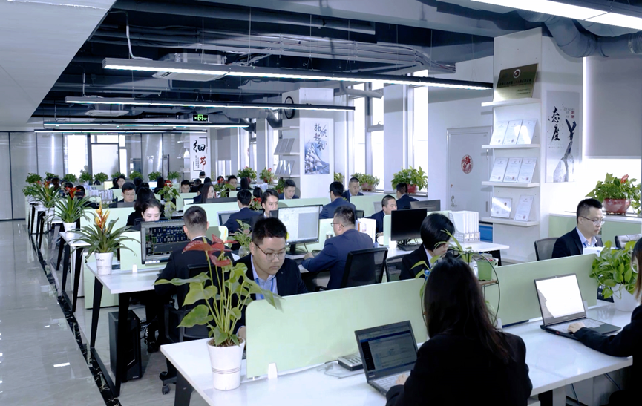

公司办公环境

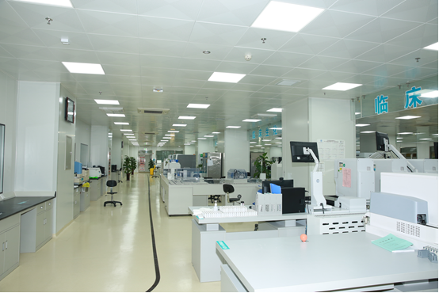

公司主要业绩（某实验室）照片

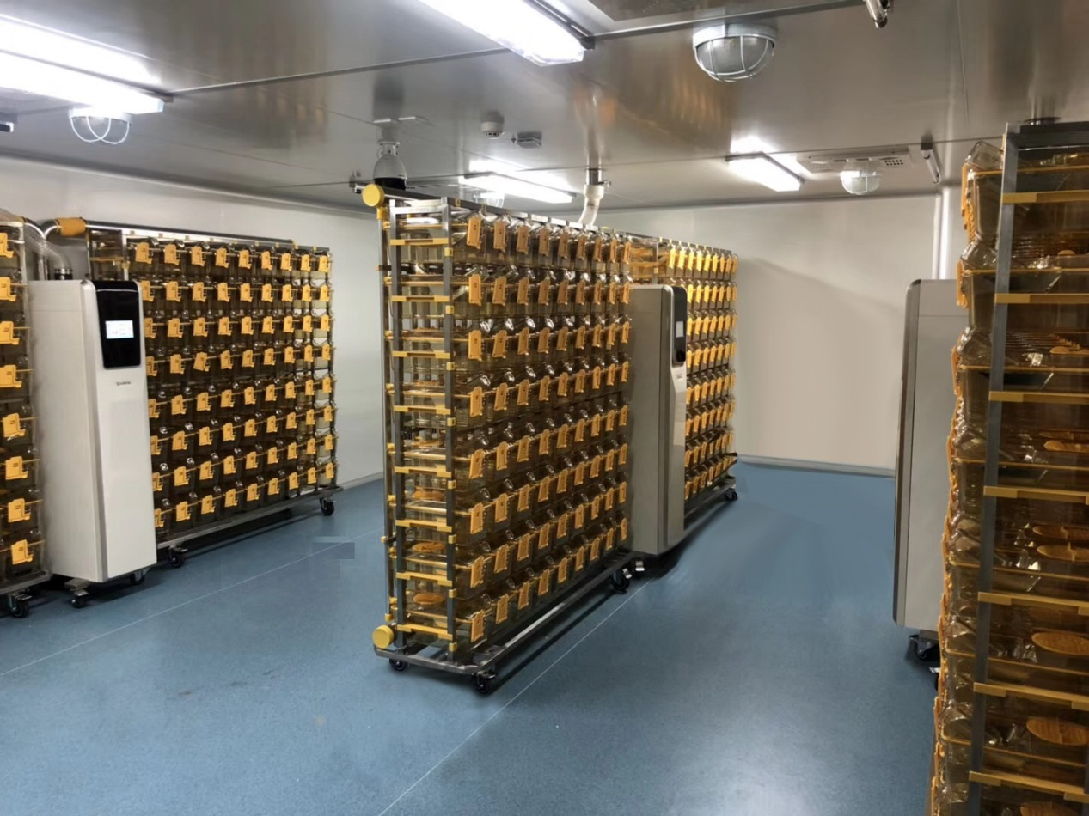

公司主要业绩（某动物实验室）照片